2022届高三政治滚动练6(连云港期中）
研制人：李 蓉 审核人：解晓玲
班级： 姓名： 学号： 建议用时： 30分钟

1.新修订的《中华人民共和国动物防疫法》自2021年5月1日起施行，其中明确规定，携带犬只出户的，应当按照规定佩戴犬牌并采取系犬绳等措施，防止犬只伤人、疫病传播。从此“遛狗拴绳”从道德层面上升为白纸黑字的法律条款。这
①表明公民必须履行义务才能享有权利你不单带它 ②说明保护他人利益是个人自由的前提
③有助于提升养犬者的法治意识，促进守法养犬 ④体现了完善立法有助于增强公民的社会责任感
A.①② B.①④ C..②③ D.③④
2.2021年6月，中共中央发文加强对“一把手”和领导班子的监督。其中有一条特别指出，党委（党组）、纪检机关、组织部门要加强对下级党委（党组）“一把手”的日常监督，要通过驻点调研、专项督查等方式，全面掌握其思想、工作、作风、生活状况。这表明对于“一把手”八小时以外的日常生活也纳入监督之中。这有利于
A.坚持民主集中制，落实司法机关的监督责任 B.确立中国共产党执政地位，坚持为人民服务
C.健全党和国家监督体系，推进国家治理现代化 D.中国共产党坚持依法执政，强化思想领导
3.在某社区协商议事室里，一场议题为垃圾分类回收的协商议事活动正火热进行，居民代表、社区干部、区政协委员等协商议事会成员纷纷就协商议题发表各自意见，最终，大家举手表决通过了协商议题。由此可见
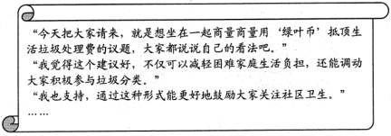
A.政协协商与基层协商相衔接推动了基层社会治理
B.人民政治协商会议是最广泛的爱国统一战线组织
C.基层群众自治制度有助于人民直接管理国家事务
D.协商民主是居民参与民主管理和决策的主要途径
4.信用风险是借款人因各种原因未能及时、足额偿还债务或银行贷款而违约的可能性。发生违约时，债权人或银行必将因为未能得到预期的收益而承担财务上的损失。下列关于导致信用风险的路径，推导正确的是
①经济紧缩→经济增长乏力→盈利情况总体恶化→借款人违约可能性增加
②市场供给小于需求→产品滞销→资金周转不灵→到期不能偿还债务
③企业加大研发投入→运行成本提高→盈利能力减弱→长期亏损、资不抵债
④劣质产品责任诉讼→公司败诉，声誉受损→面临破产可能→偿还债务能力减弱
A.①③ B.①④ C.②③ D.②④
5.中共中央政治局于2021年5月31日召开会议，审议《关于优化生育政策促进人口长期均衡发展的决定》，提出进一步优化生育政策，实施一对夫妻可以生育三个子女政策及配套支持措施。下列符合该政策的措施有
①鼓励国有企业等主体积极参与各级政府推动的普惠托育服务体系建设
②让企业主动承担相应社会责任，根据企业发展需要落实国家产假规定
③发挥中央预算内投资的引导和撬动作用，推动建设一批托育服务机构
④全面加强县乡村三级基层行政建设，加快补齐生育相关公共服务短板
A.①② B.①③ C.②④ D.③④
6.为进一步了解群众对政务服务方面的需求，某地开展了政务服务需求问卷调查，图2为部分调查结果。这启示政府有关部门需要
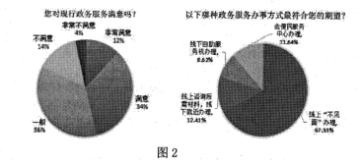
①推进政务公开，拓展政府职能 ②严格规范执法，提高工作效率
③增加网办业务，拓宽服务渠道 ④树牢宗旨意识，提升服务水平
A.①② B.①③ C.②④ D.③④
7.共同富裕是社会主义的本质要求，也是我国社会主义的根本原则。现在，已经到了扎实推动共同富裕的历史阶段。下列举措有利于推动共同富裕的是
①巩固和发展公有制经济，强化按要素参与分配
②促进初次分配、再分配、三次分配相互协调配套
③提高高收入者个人所得税起征点，坚持先富带动后富
④加大税收、社保、转移支付等调节力度并提高精准性
A.①② B.①③ C..②④ D.③④
8.为深化新三板改革，国家设立北京证券交易所，打造服务创新型中小企业主阵地。北京证券交易所与沪深交易所、区域性股权市场坚持错位发展与互联互通，积极构建一套契合创新型中小企业特点的基础制度安排，补足多层次资本市场发展普惠金融的短板。从中可以看出北京证券交易所的成立
A.能更好地促进中小企业资金融通，支持其创新发展
B.是国家坚持协调发展战略，推进城乡均衡发展的重大举措
C.能促进科技与资本融合，降低企业融资成本，提升控制力
D.有利于完善基本经济制度，推动国有资本做强做优做大
9.“0蔗糖，0脂，0卡”“富含膳食纤维”……食品包装上各种新概念满天飞，但“标营养”未必“真营养”，0蔗糖未必不含糖。为解决商家“巧”布局、消费者“踩坑”这一乱象，国家正组织对《预包装食品营养标签通则》进行修订，新标准有望增加预包装食品对糖和饱和脂肪的强制性标识要求。这表明
A.市场调节的盲目性导致消费者合法权益受损 B.要完善市场规则，反对垄断和资本无序扩张
C.国家科学的宏观调控是市场发挥作用的前提 D.食品市场的健康发展需要政府履行经济职能
10.近日，我国量子计算机研究又获得了重大突破，成功研发“九章二号”量子计算原型机。它在求解高斯玻色取样数学问题上，比目前全球最快的超级计算机快1亿亿亿倍。未来量子计算有望在密码破译、药物分析、图论等领域发挥重要作用。这表明
①思维和存在具有同一性 ②新出现的事物具有无可比拟的优越性
③真理与谬误往往相伴而行 ④意识能推测未来，创造一个理想的世界
A.①② B.①④ C.②③ D.③④
11.马克思和恩格斯在《德意志意识形态》中指出：“无论为了使这种共产主义意识普遍地产生还是为了实现事业本身，使人们普遍地发生变化是必需的，这种变化只有在实际运动中，在革命中才有可能实现；因此，革命之所以必需，不仅是因为没有任何其他的办法能够推翻统治阶级，而且还因为推翻统治阶级的那个阶级，只有在革命中才能抛掉自己身上的一切陈旧的东西，才能成为社会的新基础。”这体现了
①实践是认识产生的基础 ②意识对改造客观世界具有指导作用
③阶级斗争是社会发展的根本动力 ④彻底革命性是马克思主义最鲜明的特性
A.①② B.①④ C.②③ D.③④
12.数字经济给我国以及世界经济带来了强大动能。但是，当数字经济还未发展到完全智能化、数字化的时候，不可避免地会跟传统行业产生碰撞或结合，引发一些潜在的问题。就像外卖系统和外卖员的配合一样，过多依赖系统会给外卖员带来巨大的身心压力，人工调配有时候也解决不了恶劣天气带来的系统缺陷。这要求
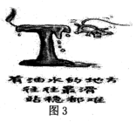
①把握联系的多样性，一切以时间、地点、条件为转移
②认识事物要善于把握主流，坚持两点论和重点论的统一
③把抓住主要矛盾作为认识事物和解决问题的根本方法
④一切从实际出发，做到客观与主观具体的历史的统一
A.①② B.①④ C.②③ D.③④
13.图3漫画（有油水的地方往往最滑，站稳都难）蕴含的哲学道理是
A.物质世界是运动和静止的统一 B.关键部分甚至决定整体的功能
C.矛盾双方在一定条件下相互转化 D.量变达到一定程度必然引起质变

14.近日，我国科学家在国际上首次实现了以二氧化碳为原料，不依赖植物光合作用，直接人工合成淀粉，这使淀粉生产从传统农业种植模式向工业车间生产模式转变成为可能，取得原创性突破。这表明
A.敢于突破、勇于创新是人工合成淀粉的基础
B.矛盾同一性与斗争性相互转化促进事物发展
C.事物本身固有的联系是建立新联系的前提
D.人们能改造自然，创造出自然界没有的物质
15.图4《付出·复出》体现的皙学道理是
①世界观决定方法论，方法论体现世界观
②任何真理都有自己适用的条件和范围
③价值判断是价值选择的基础
④事物发展是前进性与曲折性的统一
A.①③ B.①④ C.②③ D.②④

16.《中华人民共和国国民经济和社会发展第十四个五年规划和2035年远景目标纲要》提出鼓励探索共建园区、飞地经济等利益共享模式，作为一种新兴的空间重构策略，飞地经济是指两个行政区突破体制机制限制，采取跨区城行政管理和经济开发，最终实现两地资源互补、互利共赢的合作发展模式。
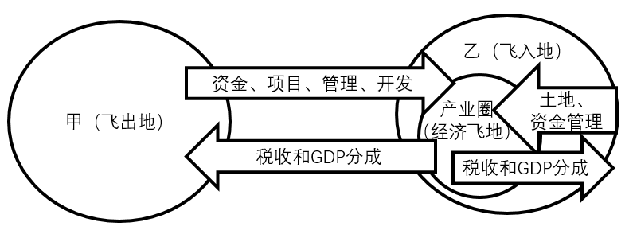
飞地经济产生的前提条件是两个地区在资源禀赋和经济发展方面存在较大差异，“飞出地”的贵金、技术、人才、项目、管理运营和政策等具有比较优势，但最为缺乏的是“土地指标”，而“飞入地”恰恰具有土地，人力资源和市场等优势。在推动飞地经济发展过程中，强化产业配套和供应链本地化，既能促进区域产业的合理分工，又有利于完善产业链，在结构升级、梯度发展上促进“飞入地”产业集群发展。同时，“飞出地”能够实现投资和项目在不同地区合理布局，最大化地整合各自地区的优势资源要素。
经过多年探索，我国创造了一业“飞地经济”合作模式，积累了不少成功经验，如中国-新加坡苏州工业园、深圳-汕头特别合作区等，都是我国“飞地经济”的成功案例。但也面临一些困难和问题，如不同地区、不同层级政府的管辖权纵横协调的行政壁垒难以打破；部分地区互惠共赢意识不强，利益分配诉求过于短视，固守自身短期得利，存在零和博弃的思想；“飞出地”关注过剩产能转移，“飞入地”强调就业、税收与产值；责权利划分和风险分担尚没有形成科学合理、运行有序的长效机制等。
结合材料，回答下列问题：
（1）从《经济生活》角度，说明推动飞地经济发展的意义。（9分）

（★选做题）（2）运用唯物史观知识，阐述如何更好地提升飞地经济效能。（9分）

